TABLA Clientes 3 antes del PROCEDIMIENTO:

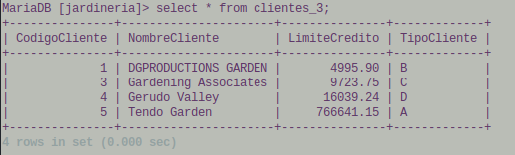

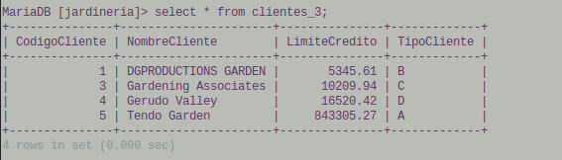
TABLA Clientes 3 DESPUÉS del procedimiento:

